1. 测试用拓扑数据包含两个文件：“RouteAttribute.txt”和“RouteGeometry.txt”

**RouteAttribute.txt：**

该文件存储拓扑数据元素属性信息。拓扑元素包括：节点、线、面。元素属性说明如下：

|  |  |  |
| --- | --- | --- |
| **字段** | **定义** | **说明** |
| **Type** | 元素类型 | 0：线状， 1：区域，2：节点 |
| **ID** | 唯一标识 |  |
| **Dir** | 方向 | 0：双向， 1：正向， 2：反向 |
| **ANode** | 起始节点ID | 线类型时指起点节点ID，节点类型时指节点所依附的面元素ID |
| **BNode** | 结束节点ID | 线类型的指末点节点ID，其他类型该字段为0 |
| **Floor** | 楼层 | 用浮点型表示，2.0为第二层，3.0为第三层，2.0~3.0间的浮点数表示第二层和第三层之间 |
| **Right** | 权限 | 不同用户通行情况不一，如有些商场的员工专用通道（本算法中未使用） |
| **Grade** | 等级 | 不同路线的权重不一，如电梯通道和普通走廊（本算法中未使用） |
| **StartTime** | 开放起始时间 | （本算法中未使用） |
| **EndTime** | 开放结束时间 | （本算法中未使用） |
| **GrideW** | 单元格宽度 | 对面元素进行栅格化时的网格宽度 |

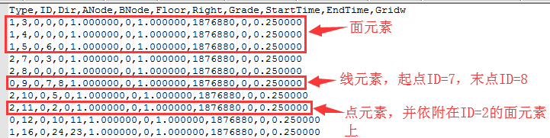

**RouteGeometry.txt**

该文件存储拓扑数据元素的几何信息。

|  |  |  |
| --- | --- | --- |
| **字段** | **定义** | **说明** |
| **ID** | 元素ID |  |
| **PolygonCount** | 面元素包含的多边形数量 | 当为点元素，或线元素，或者**面元素只包含一个多边形**时，此字段均为0 |
| **PolygonStartIndex** | 每个多边形起始顶点的序号 | 面元素的所有顶点是按多边形的顺序排列在一起的，先是第一个多边形的顶点，然后是第二个多边形的顶点，依次类推。当**PolygonCount=0时，该字段跳过** |
| **PointCount** | 顶点总数 |  |
| **x,y,z** | 顶点坐标数组 |  |

只包含一个多边形的面元素：

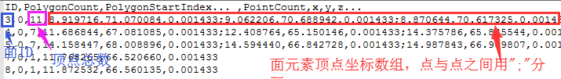

包含多个多边形的面元素：

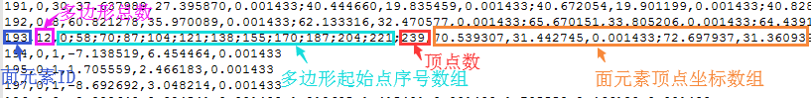

线元素：

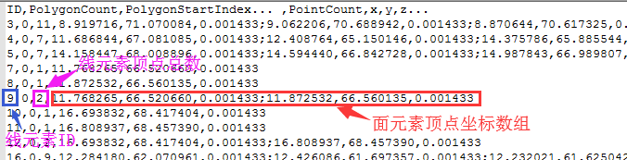

点元素：、

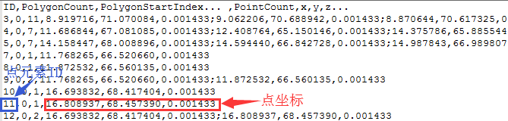

备注：

1. 所有节点、线、面元素的ID不能相同，即使是不同类型的元素；
2. 线元素只有起点和终点有对应的节点ID，中间的点只有坐标值，没有与之对应的节点ID。这些中间点的用途只是来定义线元素的形状

3、同样地，面元素的顶点也是只有坐标值，没有与之对应的节点ID。这些顶点的用途也只是用来定义面元素的几何形状。